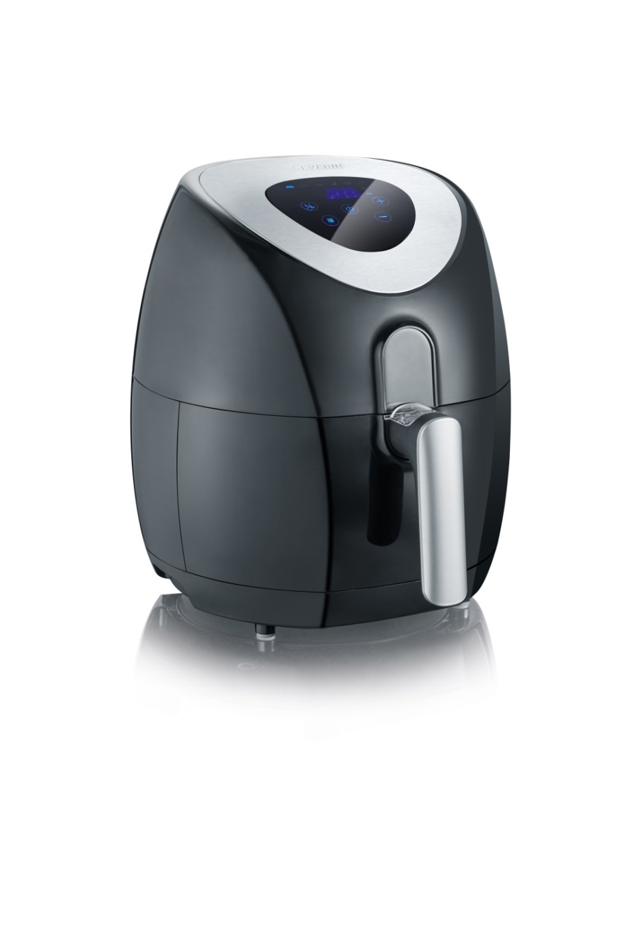

**Univerzální a všestranná fritéza –** rychlá, zdravá & úsporná

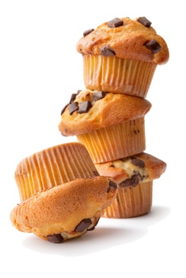

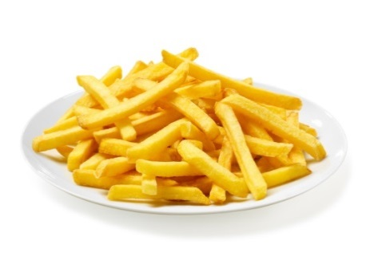

J:\Werbung\Mac-Daten\FEINDATEN_HighRes_cmyk\Fonds_neues_CI\FR2432_Air_Fryer\tif_Pfad_Ebenen\Gemuesepommes.tif

**FR 2430 Fritéza**

* **inovativní horkovzdušná technologie** pro hluboké smažení, vaření, pečení a pečení se zdravým přístupem BEZ přidání oleje
* **vložka s keramickým povrchem:** extrémně odolná proti poškrábání, nejlepší antiadhézní účinek - zvláště odolná vůči teplu a jednodušší čištění
* **rychlé zahřátí a bez zápachu** příprava přístroje díky inovativní technologii horkého vzduchu
* **6 automatických programů** zaručuje perfektní výsledky stisknutím tlačítka - maso, kuřecí stehna, krevety, zeleninu a pečení

**Další výhody**

* keramická vložka o objemu 3,2 litru - dokonalé pro celou rodinu
* intuitivní LCD dotykový displej pro rychlý a jednoduchý provoz
* nastavitelný termostat od 80 do 200 ° C
* samostatné nastavení teploty a času
* 60minutový časovač s akustickým signálem
* bez zápachu

|  |
| --- |
|  |

|  |
| --- |
|  |

|  |
| --- |
|  |

Pro přípravu zdravé zeleniny, křupavých nebo jemných krevet.

QR kód: chutné a zdravé recepty dostupné kdykoli.

Vložka s keramickým povrchem pro pohodlnou manipulaci.

Rovnoměrně a jemně připravená jídla: křupavé, jemné a šťavnaté.

Vložka s keramickým povrchem o objemu 3,2 litru.

Intuitivní LCD dotykový displej Automatické programy pro rychlé a jednoduché ovládání.

|  |
| --- |
|  |

|  |
| --- |
|  |

|  |
| --- |
| J:\Werbung\Mac-Daten\FEINDATEN_HighRes_cmyk\Fonds_neues_CI\FR2432_Air_Fryer\tif_Pfad_Ebenen\Gemuesepommes.tifJ:\Werbung\Mac-Daten\FEINDATEN_HighRes_cmyk\Fonds_neues_CI\FR2432_Air_Fryer\tif_Pfad_Ebenen\Brokkoli_Spargel_Moehren.tif |

|  |
| --- |
|  |

|  |
| --- |
|  |

**Technické údaje:**

- příkon: 1 500 W

- objem nádoby: 3.2 l

- barva: broušená nerez/černá

- automatické vypnutí s akustickým signálem při vyjmutí koše

- bezpečnostní pojistka

- světelný indikátor

|  |
| --- |
|  |

Bez přídavku oleje nebo tuku.

6 automatických programů pro dokonalé výsledky.

Rychlá, zdravá a úsporná.

**Logistické data:**

VO balení 2 ks.

EAN 4008146027727

FR 2430 Fritéza